Фотоотчет об осеннем празднике «Встречаем осень»
Осень золотая в гости к нам пришла,
Птиц собрала в стаи, им на юг пора.
Дождик частый, моросящий
Принесла она с собою,
Все дорожки забросала разноцветною листвою.
Праздник осени в детском саду является одним из самых любимых у нашей детворы. Для ребят это запоминающийся, радостный и яркий праздник, который помогает им закрепить представления об осени как времени года.
И хоть осень и называют «унылой порой», тем не менее, кто как не дети больше всего радуется ярким разноцветным листьям, опавшим с деревьев.
Ребята с нетерпением ждали осенних развлечений, и не зря, ведь они прошли ярко и интересно.
Под звуки веселой музыки дети с осенними веточками вошли в зал. И исполнили танец "Разноцветная осень".
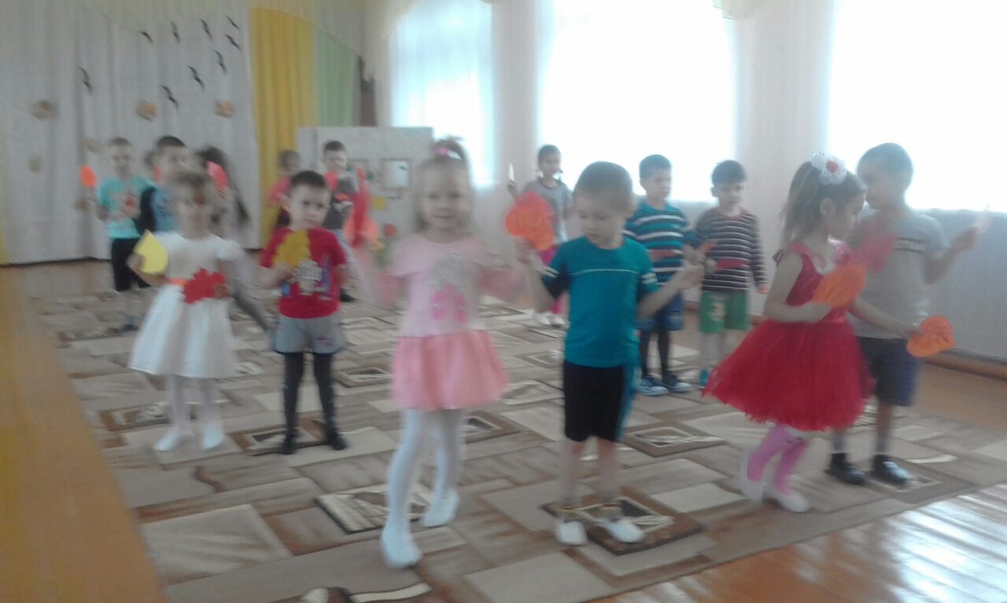

И, конечно, встретили саму виновницу торжества Осень, которая любила плакать. Но, попав к ребятам на праздник, развеселилась
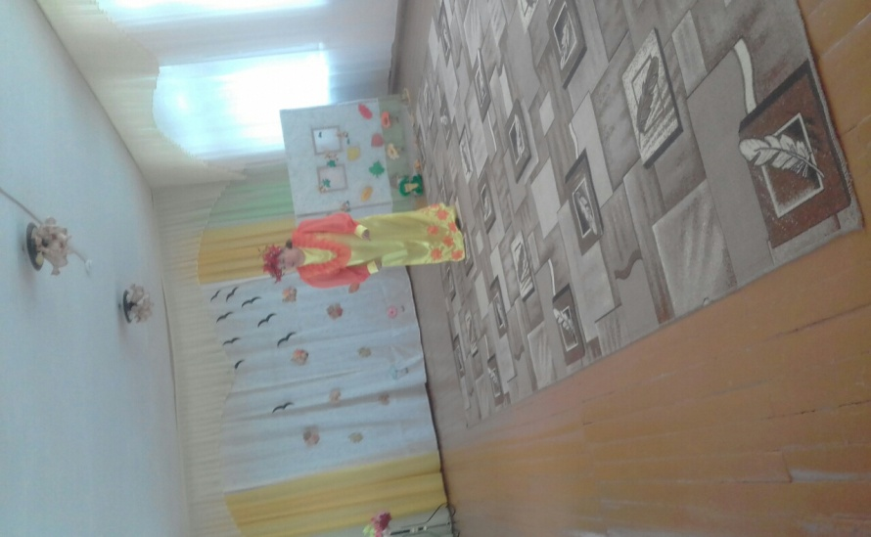
Во время утренника ребятишки вместе с Осенью веселились, пели песни
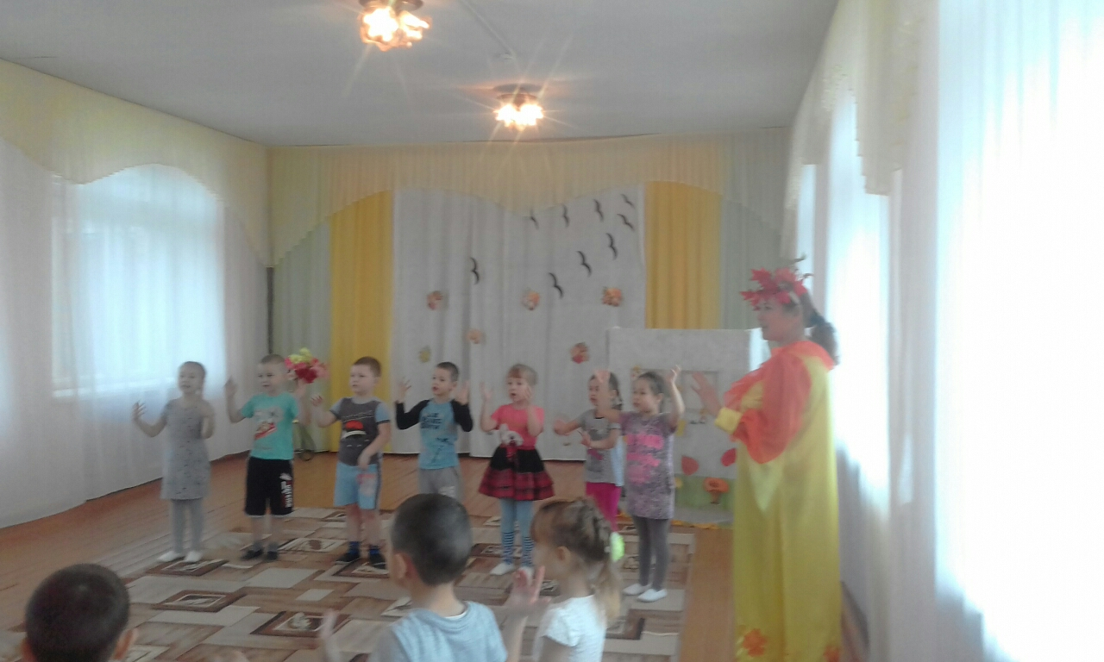

Играли в веселые игры, читали стихи.
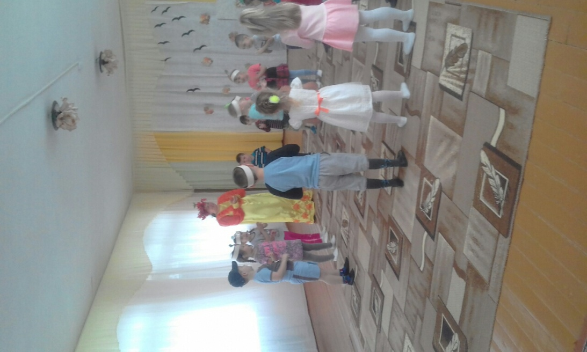

Мероприятие было веселым, ярким, увлекательным. Воспитанники получили много позитивных эмоций.
